Példátlan sikert ért el a Magyar Nemzeti Balettintézet növendéke
Kategóriájában a legjobb 12 között végzett Pollák Julianna Éva a 2023. április 3. és 9. között a floridai Tampában megrendezett Youth American Grand Prix (YAGP) évaddöntőjében. A Magyar Állami Operaház balettiskolájának II. évfolyamos növendéke egyedüli magyar indulóként először ért el ilyen előkelő helyezést a 24. alkalommal megrendezett rangos eseményen.
Pollák Julianna Éva a 9 és 11 év közti korosztály számára meghirdetett prekompetitív klasszikus balett kategóriában felkészítő mesterei, Chernakova Olga és Kirejko Dmitrij Taraszovics betanításában Broniszlava Nizsinszka és Dimitri Romanoff A rosszul őrzött lány című balettjéből Lise variációját táncolta, hasonlóan a 2022. novemberében meg rendezett párizsi elődöntőhöz, ahonnan Julianna első helyezettként jutott tovább.
A Youth American Grand Prix 2023-as évaddöntőjét az elmúlt egy év során világszerte megrendezett több mint 45 elődöntőt követően, 5 kontinens 35 országának több mint 1500 balettnövendéke részvételével tartották meg Floridában. A világ legnagyobb balettversenyén Julianna a kategóriájában nevezett 162 növendék között végzett a legjobb 12 között. (A balettverseny szabályai szerint csak az első három helyezett sorrendjét közlik.) A több mint 30 fős zsűriben olyan rangos együttesek és intézmények képviselői vettek részt, mint Kathryn Morgan, a New York City Balett korábbi szólistája, Karine Plantadit, az American Dance Theater korábbi táncosa, valamint a londoni Királyi Balettiskola, a Joffrey Ballet, az Európai Balettiskola és a Berlini Állami Balettiskola prominensei. A kimagasló eredményt elérő növendékek számára a világ több mint 30 vezető táncakadémiája kínált ösztöndíjakat, így Juliannának is lehetősége nyílt, hogy nyári mesterkurzuson vehessen részt a rangos Stuttgarti Balett John Cranko Iskolájában.
Pollák Julianna Éva sikerének híre mindössze néhány nappal azt követően érkezett, hogy a Magyar Nemzeti Balettintézet növendékei a bécsi VIBE nemzetközi balettversenyen 10 arany, 6 ezüst és 2 bronzérmet, valamint a legjobb iskola díját nyerték el. Az ilyen és az elmúlt évek ehhez hasonló eredményei tükrében különösen sajnálatos, hogy a Magyar Állami Operaház főigazgatói pályázatának elbírálása során a szakmaiságot zászlajára tűző több jelölt is úgy nyilatkozott vitathatatlan tényként az állami forrásokat nem, csak tandíjat, adományokat és pályázati támogatásokat felhasználó Magyar Nemzeti Balettintézet megszüntetéséről, hogy közben semmilyen gyakorlati tapasztalattal nem rendelkezik az ott dolgozó csaknem 20 balettmester magas színvonalú szakmai munkájáról, valamint 140 növendék és családjaik áldozatos tevékenységéről.
A Magyar Nemzeti Balettintézet tagjaival – köztük díjnyertes növendékeivel – a közönség legközelebb az együttes számára készülő KisCsipke című produkció 2023. május 6-i bemutatóján találkozhat az Eiffel Műhelyházban. Az előadás – a telt házak előtt futó KisHattyúk tava című produkcióhoz hasonlóan – gyermekek által gyermekek számára narrációval és táncbetétekkel kísérve meséli el a Csajkovszkij mesebalettjének cselekményét.
Sajtókapcsolat:
- Oláh András, kommunikációs projektvezető
- +36 1 814 7313
- olahandras@opera.hu
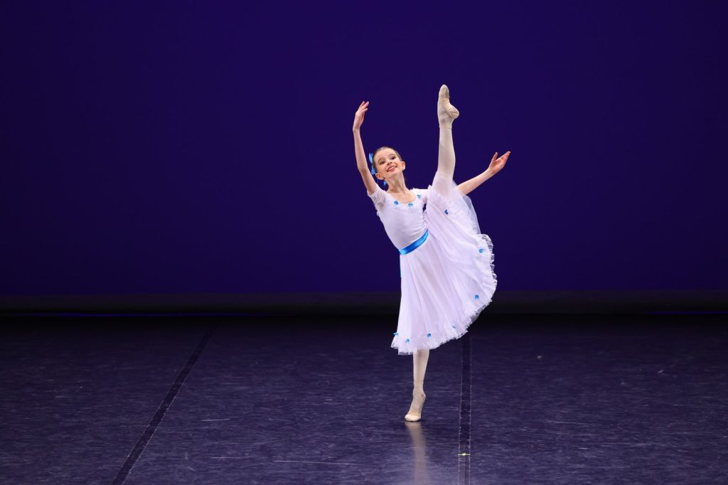 | © Magyar Állami Operaház
Eredeti tartalom: Magyar Állami Operaház
Továbbította: Helló Sajtó! Üzleti Sajtószolgálat
Ez a sajtóközlemény a következő linken érhető el:

